Pozdravljeni učenci.
Wie geht's?
Jaz že zelo pogrešam naše skupne ure nemščine, kaj pa vi?
Da ne bomo čisto pozabili na nemščino, vam danes pošiljam povezavo, na kateri najdete zanimivo pesmico o letnih časih , ki se imenuje Es war eine Mutter. Govori pa o mamici, ki je imela 4 zelo različne otroke- pomlad, poletje, jesen in zimo.
https://folio.rokus-klett.si/?credit=DGM_NEU_1_Lehrbuch&pages=96&layout=single
Ko boste prekopirali povezavo v brskalnik, se vam bo odprla ta stran. Kliknite na zelen krogec in pesmico večkrat poslušajte.
Če povezava slučajno ne bi delovala, pa si v brskalnik prekopirajte to povezavo
https://www.youtube.com/watch?v=lPN1DlS1-Pk
Ta bo zagotovo delovala.
Če kdo želi, se jo lahko nauči na pamet in jo bo predstavil na naši videokonferenci po prvomajskih počitnicah. Navodila za videokonferenco boste pravočasno dobili.
V zvezek napišite datum in naslov učne ure Es war eine Mutter in pesmico prepišite.
Prepišite tudi naslednje besede:
bringen- prinesti der Schnee- sneg die Blumen – rože
der Klee- detelja die Trauben-grozdje
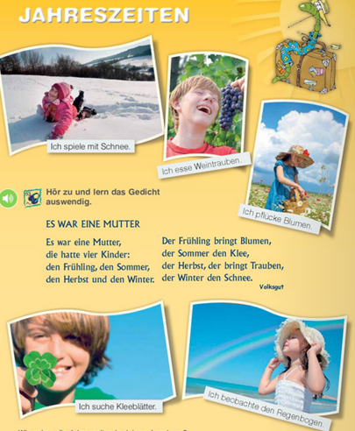

Želim vam prijetno delo! Auf Wiedersehen! Jasmina Gojčič

